ZIUA MONDIALĂ A SĂNĂTĂȚII

Planeta noastră-Sănătatea noastră -2022

ANALIZĂ DE SITUAŢIE

- CONTEXT

În 1948, Organizaţia Mondială a Sănătăţii (OMS) a găzduit prima întrunire la nivel mondial dedicată sănătăţii, în cadrul căreia s-a hotărât aniversarea la 7 aprilie a Zilei mondiale a sănătăţii. 7 aprilie este data la care a intrat în vigoare Convenţia OMS. Ziua mondială a sănătăţii a fost marcată pentru prima dată în 1950 și abordează în fiecare an câte un subiect de importanță majoră, ce afectează sănătatea globală. În ultimii 50 de ani, marcarea Zilei mondiale a sănătăţii a scos în evidenţă aspecte importante legate de sănătate, cum ar fi sănătatea mintală, îngrijirea mamelor şi a copiilor, dar şi schimbările climatice cu repercursiuni asupra sănătăţii. Sărbătoarea este marcată de activităţi care se extind dincolo de ziua în sine şi servesc drept o ocazie de a concentra atenţia mondială asupra acestor aspecte importante ale sănătăţii globale.
În 2022
Ziua mondială a Sănătății este dedicată Sănătății Planetei noastre
Suntem capabili să reimaginăm o lume în care aerul curat, apa și alimentele sunt disponibile pentru toți?
Unde economiile sunt concentrate pe sănătate și bunăstare?
Unde orașele pot fi locuite și oamenii au control asupra sănătății lor și asupra sănătății planetei?
În mijlocul unei pandemii, a unei planete poluate, a bolilor în creștere precum cancerul, astmul, bolile de inimă, de Ziua Mondială a Sănătății 2022, OMS va concentra atenția globală asupra acțiunilor urgente necesare pentru a menține oamenii și planeta sănătoasă și pentru a promova o mișcare de creare a societăților concentrat pe bunăstare.

- DATE STATISTICE (LA NIVEL INTERNAȚIONAL, EUROPEAN, NAȚIONAL ȘI JUDEȚEAN)

OMS estimează că peste 13 milioane de decese în întreaga lume în fiecare an se datorează unor cauze de mediu care pot fi evitate. Aceasta include criza climatică, care este cea mai mare amenințare pentru sănătate cu care se confruntă umanitatea. Criza climatică este și o criză de sănătate.
Deciziile noastre politice, sociale și comerciale conduc la criza climatică și de sănătate. Peste 90% dintre oameni respiră aer nesănătos rezultat din arderea combustibililor fosili. Evenimentele meteorologice extreme, degradarea terenurilor și deficitul de apă afectează sănătatea întregii populații. Poluarea și materialele plastice se găsesc în fundul oceanelor noastre cele mai adânci, în cei mai înalți munți, și-au făcut loc în lanțul nostru trofic. Sistemele de producere a alimentelor și băuturilor ultraprocesate și nesănătoase conduc la un val de obezitate, crescând cancerul și bolile de inimă, generând în același timp o treime din emisiile de gaze cu efect de seră.
În timp ce pandemia de COVID-19 ne-a arătat puterea de vindecare a științei, ea a evidențiat și inechitățile din lumea noastră. Pandemia a scos la iveală punctele slabe în toate domeniile societății și a subliniat urgența creării de „societăți de bunăstare” durabile, angajate să obțină o sănătate echitabilă acum și pentru generațiile viitoare, fără a încălca limitele ecologice. Designul actual al economiei duce la o distribuție inechitabilă a veniturilor, a bogăției și a puterii, prea mulți oameni încă trăiesc în sărăcie și instabilitate. O economie a bunăstării are ca obiective bunăstarea umană, echitatea și durabilitatea ecologică. Aceste obiective se traduc în investiții pe termen lung, bugete de bunăstare, protecție socială, strategii juridice și fiscale. Întreruperea acestor cicluri de distrugere a planetei și a sănătății umane necesită acțiuni legislative, reforme corporative și ca indivizii să fie sprijiniți și stimulați să facă alegeri sănătoase. Prin campania „Planeta noastră, sănătatea noastră”, OMS va îndemna guvernele și publicul să împărtășească măsuri despre pașii pe care îi întreprind pentru a proteja planeta și sănătatea și pentru a acorda prioritate societăților de bunăstare.

2.1. Indicatori de sănătate în România
Calitatea aerului atmosferic poate influența indicatorii specifici de sănătate. Urmărirea evoluției acestor indicatori ne poate aduce o viziune asupra impactului poluării atmosferice asupra stării de
sănătate a populației.
În Raportul pentru sănătate și mediu 2020 a fost urmărită evoluția unor indicatori de sănătate care pot fi influențați de calitatea aerului atmosferic, în principalele localități urbane din România, pentru o perioadă de șase ani (2015-2020)².
Tabel 1-Incidența cazurilor de astm bronșic. Calcul pentru 40 de reședințe de județ.
 | 2015 | 2016 | 2017 | 2018 | 2019 | 2020
Min. | 8.21 | 11.05 | 29.4 | 19.13 | 7.42 | 9.51
Mediana | 152.16 | 168.93 | 160.1 | 141.17 | 143.31 | 117.6
Max | 442.97 | 726.26 | 707.86 | 441.72 | 479.1 | 462.99

Sursa:https://insp.gov.ro/download/cnmrmc/Rapoarte/Rapoarte%20pentru%20Sanatate%20si%20Mediu/RAPORT-Sanatate-Mediu-2020.pdf
Având în vedere activitatea de monitorizare continuă a unor indicatori de sănătate în relație cu poluarea atmosferica desfășurată la CNMRMC-INSP, pe baza raportărilor anuale ale DSP județene și a Municipiul București, conform Metodologiei specifice din cadrul Programului Național de monitorizare a factorilor determinanți din mediul de viață și muncă, în anul 2021, s-a efectuat o analiză a tendințelor acestor indicatori, pentru perioada 2016-2020. Analiza tendințelor (trendului) unor indicatori, poate aduce informații valoroase în special pentru a face predicții în legătură cu evoluția viitoare a frecvenței unor boli sau decese, pentru a lua unele măsuri și/sau decizii la nivel local. Raportul a fost transmis DSP teritoriale și Mun. București precum și Ministerului Sănătății. Dintre concluzii menționăm următoarele: Pentru Municipiile Alba Iulia, Arad, Pitești, Bacău, Oradea, Buzău, Călărași, Sf. Gheorghe, Galați, Giurgiu, Tg. Jiu, Miercurea Ciuc, Slobozia, Baia Mare, Drobeta Tr. Severin, Piatra Neamț, Zalău, Satu Mare, Alexandria, Suceava, Tulcea, Vaslui, Focșani, evoluția valorilor legate de poluarea aerului atmosferic și evoluția indicatorilor de sănătate nu scot în evidență existența unor tendințe crescătoare. Pentru alte orașe au fost făcute recomandări cu privire la: asigurarea unei monitorizări corecte și complete a poluanților din mediul ambiant în stațiile deja existente, amplasarea unor alte puncte de monitorizare și/sau pentru alte categorii de poluanți în funcție de natura posibilei poluări care ar putea apare în funcție de profilul industrial, monitorizarea mai atentă a indicatorilor de sănătate, o mai bună colaborare între autoritățile locale de mediu, sănătate și administrație.
În România au scăzut emisiile generate de mai mulți poluanți atmosferici conform Agenției Europeene de Mediu - Vizualizatorul de date privind emisiile de poluanți atmosferici Convenția LRTAP.
Reducerea emisiilor în perioada 1990-2014, menționată în evaluarea anterioară a punerii în aplicare a
politicilor de mediu, a continuat și în perioada 2014-2016. Emisiile de oxizi de sulf (SOx) au scăzut
cu 41,29 %, emisiile de oxizi de azot (NOx) au scăzut cu 3,1 %, emisiile de amoniac (NH3) au scăzut
cu 0,69 %, emisiile de particule fine în suspensie PM2,5 au scăzut cu 4,5 %, iar emisiile de compuși
organici volatili (COV) au scăzut cu 2,83 %. Chiar dacă în România s-a înregistrat o reducere în ceea
ce privește emisiile, în continuare trebuie să se depună eforturi în vederea îndeplinirii tuturor
obligațiilor de reducere a emisiilor prevăzute în Directiva privind plafoanele naționale de emisie
(Directiva 2016/2284/UE) pentru perioada 2020-2029 și pentru orice an după 2030.²

Figura 1: Variația emisiilor totale de gaze cu efect de seră, 1990-2017 (1990 = 100 %)
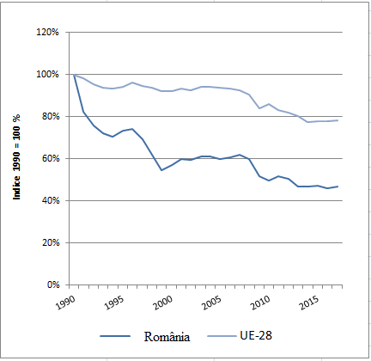
Sursa:https://ec.europa.eu/environment/eir/pdf/report_ro_ro.pdf

Figura 2 : Emisiile de PM_{2,5} și NOx pe sectoare în România³

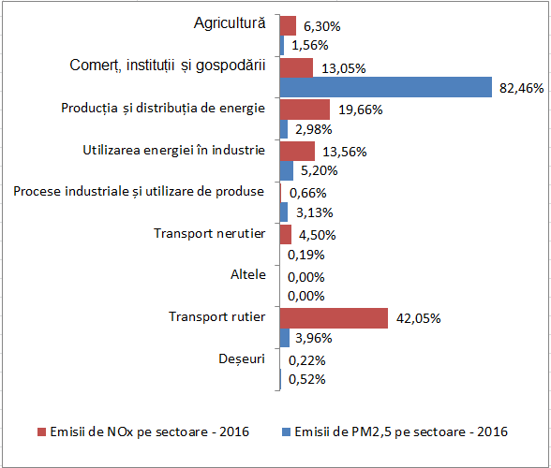
Sursa:https://ec.europa.eu/environment/eir/pdf/report_ro_ro.pdf

Veniturile obținute de România din taxele de mediu se mențin la un nivel apropiat de media UE. Taxele de mediu au reprezentat 1,9 % din PIB în 2017 (media UE-28: 2,4 %), iar taxele pe energie – 1,76 % din PIB (media UE: 1,84 %). În același an, veniturile obținute din taxele de mediu au reprezentat 7,39 % din totalul veniturilor din impozite și contribuții la asigurările sociale (media UE: 5,97 %).

Figura 3: Veniturile obținute din taxele de mediu ca % din PIB (2017)³

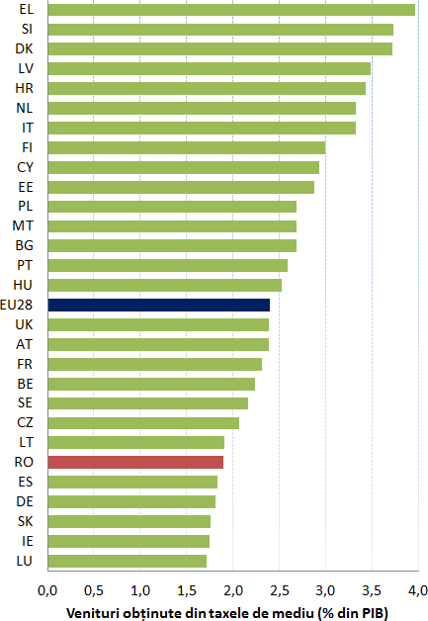
Sursa:https://ec.europa.eu/environment/eir/pdf/report_ro_ro.pdf
Gestionarea deșeurilor continuă să reprezinte o provocare majoră pentru România. Performanța țării este în continuare caracterizată de rata foarte scăzută de reciclare a deșeurilor municipale (14%, care include 7% din reciclarea materialelor și 7% din compostare) și prin rate foarte ridicate de depozitare a deșeurilor, contrar ierarhiei deșeurilor și obiectivelor de reciclare stabilite la nivelul UE. În plus, ratele de reciclare stagnează din 2013, în timp ce rata de incinerare a crescut ușor la 4%. Rata de depozitare a deșeurilor raportată de România Comisiei Europene în 2017 a fost de 70%. Cifra nu include totuși depozitarea temporară înainte de eliminare, care, dacă ar fi adăugată, ar ridica și mai mult această rată.

În 2017, generarea de deșeuri municipale pe cap de locuitor în România a fost de 272 kg, mai mare cu 18 kg decât în 2013, dar cu mult sub media UE care este de aproximativ 487 de kg.
Fig. 4 prezintă cantitatea de deșeuri municipale în funcție de metoda de tratare, în kg pe cap de locuitor. Este clar că România va trebui să depună eforturi considerabile pentru intensificarea reciclării și reducerea depozitării deșeurilor^{.3}
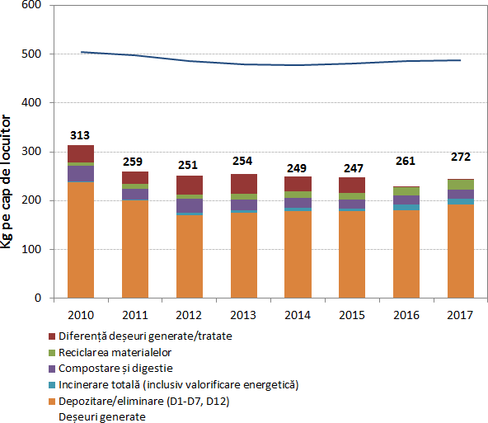
Sursa:https://ec.europa.eu/environment/eir/pdf/report_ro_ro.pdf

Fig. 5 Rata de reciclare a deșeurilor municipale, 2010-2017³
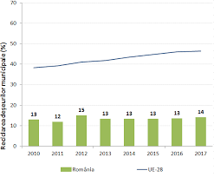

Sursa:https://ec.europa.eu/environment/eir/pdf/report_ro_ro.pdf

În documentul din 2019 “Evaluarea punerii în aplicare a politicilor de mediu ale UE Raport de țară –ROMÂNIA– elaborat sub egida CE - Bruxelles, 4.4.2019 SWD (2019), sunt menționate următoarele:“Calitatea slabă a aerului continuă să fie o problemă în România. Principalele surse de poluare ale aerului provin din sectorul transporturilor și din cel al energiei, în special din utilizarea combustibililor fosili/solizi în gospodării.” România ar putea înregistra progrese semnificative în vederea soluționării acestei probleme prin:
(i) restructurarea sistemului energetic și a sistemului de încălzire a gospodăriilor (prin favorizarea
integrării surselor regenerabile și trecerea la gaze naturale, la încălzirea centralizată și la controlul
poluării),
(ii) măsuri de trafic și
(iii) alte măsuri de control și prevenire a poluării.
În același timp, au fost identificate deficiențe în datele privind calitatea aerului măsurate de rețeaua de monitorizare din România și raportate Comisiei Europene. În realitate, situația ar putea fi mult mai gravă decât cea raportată efectiv.”

În același document, erau identificate un număr de 5 acțiuni prioritare pentru anul 2019:
➢ Adoptarea de măsuri, în contextul viitorului Program național de control al poluării atmosferice (PNCPA),pentru a se reduce principalele surse de emisii, inclusiv prin acțiunile prioritare
enumerate mai jos;
➢ Accelerarea reducerii emisiilor de oxid de azot (NOx) și a concentrațiilor de dioxid de azot
(NO2). Aceasta va necesita, de exemplu, o reducere mai mare a emisiilor generate de
mijloacele de transport, mai ales în zonele urbane (și pot fi necesare restricții proporționale și
specifice în ceea ce privește accesul vehiculelor în zonele urbane), și/sau utilizarea de
stimulente fiscale;
➢ Accelerarea reducerii emisiilor și a concentrațiilor de particule în suspensie (PM2,5 și PM10).
Aceasta va necesita, de exemplu, o reducere mai mare a emisiilor generate prin producția de
energie termică și electrică cu ajutorul combustibililor solizi și promovarea unor sisteme de
termoficare eficiente și ecologice;²
➢ Actualizarea și îmbunătățirea rețelei de monitorizare a calității aerului și asigurarea raportării
prompte a datelor privind calitatea aerului;
➢ Reducerea utilizării cărbunelui pentru încălzirea locuințelor, cu scopul de a limita emisiile de
poluanți atmosferici, de exemplu prin consolidarea inițiativei „Regiuni carbonifere în
tranziție”.
România încă se află pe lista țărilor care fac obiectul unor proceduri de constatare a neîndeplinirii
obligațiilor de stat membru în ceea ce privește depășirea valorilor-limită pentru poluanții atmosferici.
Există localități în care, calitatea aerului ambiant poate fi modificată prin poluanți specifici, care pot
avea un impact negativ asupra sănătății populației.
Un raport amănunțit a fost elaborat în anul 2020 “World Air Quality Report Region & City PM2.5”1, acesta concentrându-se asupra particulelor fine reprezentate de PM2.5, deoarece acest poluant este considerat pe scară largă drept cel mai dăunător sănătății umane.
În acest Raport se poate observa o scădere a concentrației medii anuale de PM2,5 (15,8 μg/m³) față de anul 2019, unde România ocupa locul 11 în Europa.
În perioada 2014-2020, 7,1 miliarde EUR au fost alocate pentru cheltuieli de mediu în cadrul politicii de coeziune: OT4: Trecerea la o economie cu emisii scăzute de dioxid de carbon – 2,9 miliarde EUR; OT5: Adaptarea la schimbările climatice, prevenirea și gestionarea riscurilor– 479 de milioane EUR; și OT6: Protecția mediului și utilizarea eficientă a resurselor – 3,7 miliarde EUR. Comparativ cu perioada 2007-2013, alocarea generală pentru România este puțin mai mare, dar alocarea pentru mediu este mai mică în noua perioadă. În perioada 2014-2020, astfel cum s-a menționat mai sus, mediul face parte din Programul Operațional Infrastructură Mare și din Programul Operațional Regional.

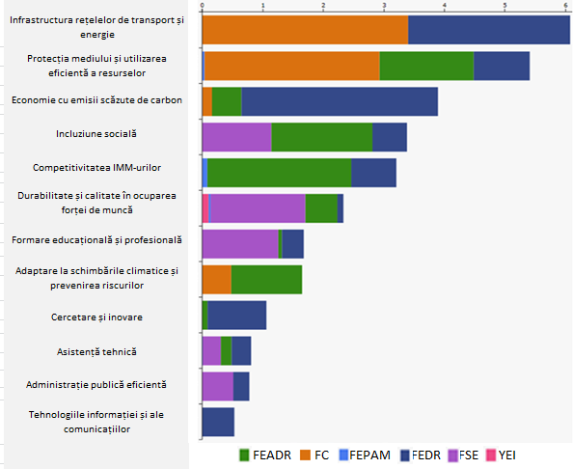
Figura 6: Fondurile ESI 2014-2020: Alocarea fondurilor UE pe teme, România (miliarde EUR)³

Sursa: https://ec.europa.eu/environment/eir/pdf/report_ro_ro.p

2.2. Schimbări climatice și sănătate în Europa și la nivel mondial
Schimbările climatice afectează factorii determinanți sociali și de mediu ai sănătății: aer curat, apă curată, hrană suficientă, locuințe sigure. Între 2030 și 2050, se preconizează că schimbările climatice vor duce la aproape 250.000 de decese suplimentare pe an din cauza malnutriției, malariei, diareei și stresului termic. Costul daunelor directe aduse sănătății (excluzând costurile în sectoarele care determină sănătatea, cum ar fi agricultura, apa și canalizarea) este estimat între 2 și 4 miliarde de dolari (USD) pe an până în 2030. Zonele fără o infrastructură sanitară bună, mai ales în țările în curs de dezvoltare, vor fi cel mai puțin capabile să se pregătească și să facă față fără asistență. Reducerea emisiilor de gaze cu efect de seră, prin extinderea opțiunilor de transport, alimente și energie, poate duce la îmbunătățirea sănătății.

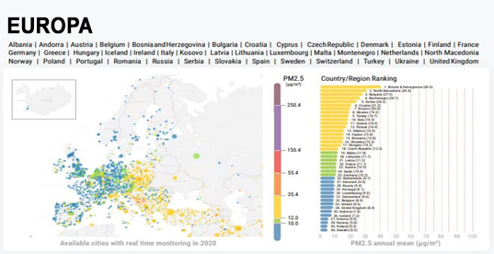
Fig. 7 Emisiile de PM2,5 în Europa

Sursa:https://www.greenpeace.org/static/planet4-romania-stateless/2021/03/d8050eab-2020-world_air_quality_report.pdf

În ultimii 50 de ani, activitățile umane, în special arderea combustibililor fosili, au eliberat cantități suficiente de dioxid de carbon și alte gaze cu efect de seră pentru a capta mai multă căldură în straturile inferioare ale atmosferei și pentru a afecta climatul global. În ultimii 130 de ani, temperatura a crescut cu aproximativ 0,85°C la nivel mondial. În ultimii 25 de ani, ritmul s-a accelerat și ne aflăm la o încălzire de peste 0,18°C pe deceniu. Nivelul mării crește, ghețarii se topesc și tiparele precipitațiilor se schimbă. Evenimentele meteorologice extreme cresc în intensitate și frecvență.
Temperaturile arzătoare contribuie direct la mortalitatea din cauza bolilor cardiovasculare sau respiratorii, în special în rândul vârstnicilor. În timpul valului de căldură din vara din 2003 în Europa, au fost înregistrate peste 70.000 de decese suplimentare.
Nivelul de ozon și alți poluanți din aer, care exacerbează bolile cardiovasculare și respiratorii, crește și el odată cu temperatura. Concentrațiile de polen și alți aeroalergeni sunt, de asemenea, mai mari la căldură extremă. Ei pot declanșa apoi crize de astm, o boală de care suferă aproximativ 300 de milioane de oameni. Creșterea temperaturilor este de așteptat să crească povara acestei boli.
La nivel mondial, numărul dezastrelor naturale legate de vreme s-a triplat față de 1960. În fiecare an, aceste dezastre provoacă peste 60.000 de morți, în principal în țările în curs de dezvoltare.
Creșterea nivelului mării și un număr tot mai mare de fenomene meteorologice extreme vor distruge case, unități medicale și alte servicii esențiale. Mai mult de jumătate din populația lumii trăiește pe o rază de 60 km de mare. Oamenii vor fi forțați să se deplaseze, ceea ce va crește diferitele riscuri pentru sănătate, de la tulburări de sănătate mintală la boli transmisibile.
Precipitațiile din ce în ce mai imprevizibile vor afecta probabil rezervele de apă dulce. Lipsa apei curate poate compromite igiena și crește riscul bolilor diareice, care ucid aproape 500.000 de copii sub 5 ani pe an. În cazuri extreme, deficitul de apă duce la secetă și foamete. Până în 2090, este posibil ca schimbările climatice să extindă zonele afectate de secete, să dubleze frecvența secetelor extreme și să crească durata medie a acestora de șase ori.
Inundațiile cresc și ele ca frecvență și intensitate. Acestea contaminează sursele de apă dulce, cresc riscul de boli transmise de apă și creează locuri de reproducere pentru insecte purtătoare de boli, cum ar fi țânțarii. De asemenea, provoacă înec și traume fizice, distrug locuințe și perturbă furnizarea de servicii de îngrijire și sănătate.
Condițiile meteorologice influențează puternic bolile transmise de apă și cele purtate de insecte, gasteropode sau alte animale cu sânge rece.
Este posibil ca schimbările climatice să prelungească sezonul de transmitere a unor boli majore transmise prin vectori și să modifice distribuția lor geografică. Potrivit proiecțiilor, China, de exemplu, va experimenta o extindere semnificativă a zonei sale endemice pentru schistosomiază, o boală transmisă de gasteropode.
Clima are, de asemenea, o influență puternică asupra malariei. Transmisă de țânțarii din genul Anopheles, ucide aproape 400.000 de oameni pe an, majoritatea copiilor africani sub vârsta de 5 ani. Țânțarii din genul Aedes, vectori ai febrei dengue, sunt și ei foarte sensibili la condițiile meteorologice. Potrivit unor studii, încă 2 miliarde de oameni ar putea fi expuși riscului de transmitere a dengue până în anii 2080.
Măsurarea efectelor schimbărilor climatice asupra sănătății poate fi doar foarte aproximativă. Cu toate acestea, OMS, într-o evaluare care ia în considerare doar un set mic de posibile efecte asupra sănătății și presupunând creșterea economică continuă și progresul în sănătate, a concluzionat că schimbările climatice ar putea duce la aproximativ 250.000 de decese suplimentare pe an între 2030 și 2050: 38.000 din cauza expunerii la căldură. dintre vârstnici, 48.000 din cauza diareei, 60.000 din cauza malariei și 95.000 din cauza subnutriției la copii.
În ultimele decenii, calitatea aerului s-a îmbunătățit în Uniunea Europeană (UE), datorită eforturilor comune ale UE și ale autorităților naționale, regionale și locale. Drept urmare, începând cu anul 2000, PIB-ul UE a crescut cu 32 %, în timp ce emisiile principalilor poluanți atmosferici au scăzut cu valori cuprinse între 10 % și 70 %, în funcție de poluant.
Cu toate acestea, în majoritatea statelor membre, calitatea vieții cetățenilor UE continuă să fie afectată, deoarece nu sunt încă respectate standardele de calitate a aerului. Situația este gravă în special în zonele urbane, unde locuiesc majoritatea europenilor. Poluarea aerului reprezintă o cauză atât a bolilor cronice, cât și a altor boli grave, cum ar fi astmul, problemele cardiovasculare și cancerul pulmonar. Potrivit celor mai recente date publicate de Organizația Mondială a Sănătății , nivelurile poluării aerului rămân periculos de ridicate în multe părți ale lumii, 9 din 10 persoane respirând aer cu niveluri ridicate de poluanți.
Date specifice privind nivelul și dinamica fenomenului
- OMS estimează că aproximativ 90% dintre oameni din întreaga lume respiră aer poluat. În ultimii 6 ani, nivelurile de poluare a aerului ambiant au rămas ridicate și aproximativ stabile, cu concentrații în scădere în unele părți ale Europei și în America.
- Cele mai ridicate niveluri de poluare a aerului înconjurător sunt în Regiunea Mediteraneană de Est și în Asia de Sud-Est, cu nivelurile medii anuale depășind adesea de peste 5 ori limitele OMS, urmate de orașele cu venituri mici și medii din Africa și Pacificul de Vest.
- Africa și o parte din Pacificul de Vest au o lipsă gravă de date despre poluarea aerului. Pentru Africa, baza de date conține acum măsurători PM pentru mai mult de două ori mai multe orașe decât versiunile anterioare, totuși datele au fost identificate doar pentru 8 din 47 de țări din regiune.
- Europa are cel mai mare număr de locuri care raportează date.
- În general, nivelurile de poluare a aerului înconjurător sunt cele mai scăzute în țările cu venituri mari, în special în Europa, Americi și Pacificul de Vest. În orașele din țările cu venituri mari din Europa, s-a demonstrat că poluarea aerului scade speranța medie de viață cu oriunde între 2. și 24 de luni, în funcție de nivelul de poluare.⁵
Standardele UE de calitate a aerului au fost stabilite acum aproape 20 de ani și unele dintre ele sunt mult mai permisive decât orientările emise de Organizația Mondială a Sănătății (OMS) și decât nivelul recomandat de cele mai recente dovezi științifice privind efectele asupra sănătății umane.
Răspunsul OMS
La nivelul politicilor și al alegerilor individuale, există multe oportunități de reducere a emisiilor de gaze cu efect de seră și de a obține în același timp rezultate pozitive în materie de sănătate. Promovarea, de exemplu, a surselor de energie mai curate, a transportului public mai sigur și a anumitor moduri active de deplasare, cum ar fi mersul pe jos sau cu bicicleta, în loc de utilizarea vehiculelor private, ar putea reduce emisiile de dioxid de carbon și poluarea aerului rezidențial, care este cauza a 4,3 milioane de decese pe fiecare an; iar poluarea aerului, cauza a aproximativ 3,7 decese pe an.
Consiliul Executiv al OMS a aprobat în 2015 un nou plan de lucru privind schimbările climatice și sănătatea, ale cărui obiective sunt următoarele:
Parteneriate: coordonați cu agențiile partenere din sistemul ONU și asigurați-vă că sănătății i se acordă locul pe care îl merită în dezvoltarea politicilor privind schimbările climatice.
Creșterea gradului de conștientizare: furnizarea și diseminarea de informații despre amenințările pe care schimbările climatice le reprezintă pentru sănătate și oportunitățile de a promova sănătatea, reducând în același timp emisiile de dioxid de carbon.
Date științifice: coordonarea studiului datelor științifice referitoare la legăturile dintre schimbările climatice și sănătate și stabilirea unei agende de cercetare la nivel mondial.
Sprijinirea implementării răspunsului de sănătate publică la schimbările climatice: ajutarea țărilor să își dezvolte capacitatea de a atenua vulnerabilitatea sănătății la schimbările climatice și de a promova sănătatea, reducând în același timp emisiile de dioxid de carbon de carbon.
Despre climă și sănătate
1. Schimbările climatice reprezintă cea mai mare amenințare pentru sănătate cu care se confruntă omenirea. Impacturile dăunează deja sănătății prin poluarea aerului, boli, fenomene meteorologice extreme, strămutarea forțată, insecuritatea alimentară și presiunile asupra sănătății mintale. In fiecare an,
factorii de mediu iau viața a aproximativ 13 milioane de oameni.
2. Atingerea obiectivelor Acordului de la Paris ar putea salva aproximativ un milion de vieți pe an
la nivel mondial până în 2050 numai prin reducerea poluării aerului. Evitând ce este mai rău
impactul asupra climei ar putea ajuta la prevenirea a 250.000 de decese suplimentare legate de climă pe an din 2030 până în 2050, în principal din cauza malnutriției, malariei, diareei și stresului termic.
3. Valoarea câștigurilor pentru sănătate din reducerea emisiilor de carbon ar fi aproximativ
dublu față de costul global al implementării măsurilor de reducere a emisiilor de carbon.
4. Peste 90% dintre oameni respiră niveluri nesănătoase de poluare a aerului, rezultat în mare parte de la arderea combustibililor fosili care provoacă schimbările climatice. În 2018, poluarea aerului din combustibili fosili a cauzat costuri economice și de sănătate de 2,9 trilioane de dolari, aproximativ 8 miliarde de dolari pe zi.
5.Transportul produce aproximativ 20% din emisiile globale de carbon. Alternative precum mersul pe jos și cu bicicleta nu sunt doar verzi, ci oferă și beneficii majore de sănătate, cum ar fi reducerea riscului de afecțiuni cronice de sănătate și îmbunătățirea sănătății mentale.
6. Sistemele de producere, ambalare și distribuire a alimentelor generează o treime din efectul de seră și emisii de gaze.
7. Sistemele de sănătate reprezintă principala linie de apărare pentru populațiile care se confruntă cu emergente amenințări pentru sănătate, inclusiv din cauza schimbărilor climatice. Pentru a proteja sănătatea și pentru a evita creșterea inechităților în materie de sănătate, țările trebuie să construiască sisteme de sănătate rezistente la schimbările climatice.
8. Majoritatea țărilor identifică sănătatea ca un sector prioritar vulnerabil la schimbările climatice. Dar rămâne un decalaj financiar uriaș. Mai puțin de 2% din finanțare merge către proiecte de sănătate.
9. Societățile sănătoase se bazează pe ecosisteme care funcționează bine pentru a oferi aer curat, p apă proaspătă, medicamente și securitate alimentară. Acestea ajută la limitarea bolii și la stabilizarea
climatului. Dar pierderea biodiversității are loc într-un ritm fără precedent, având un impact asupra sănătății oamenilor la nivel mondial și creșterea riscului de apariție a bolilor infecțioase.
Schimbările climatice reprezintă cea mai mare amenințare pentru sănătate cu care se confruntă umanitatea, iar profesioniștii din domeniul sănătății din întreaga lume răspund deja la daunele asupra sănătății cauzate de această criză.
Grupul Interguvernamental pentru Schimbări Climatice (IPCC) a concluzionat că, pentru a preveni efectele catastrofale asupra sănătății și pentru a preveni milioane de decese legate de schimbările climatice, lumea trebuie să limiteze creșterea temperaturii la 1,5°C. Emisiile din trecut au făcut deja inevitabile un anumit nivel de creștere a temperaturii globale și alte schimbări ale climei. Încălzirea globală chiar și la 1,5°C nu este considerată sigură; fiecare zecime suplimentară de grad de încălzire va avea un impact grav asupra vieții și sănătății oamenilor. Deși nimeni nu este ferit de aceste riscuri, oamenii a căror sănătate este afectată în primul rând și cel mai grav de criza climatică sunt persoanele care contribuie cel mai puțin la cauzele acesteia și care sunt cel mai puțin capabile să se protejeze pe ei înșiși și familiile lor împotriva acesteia.
Criza climatică amenință să anuleze ultimii cincizeci de ani de progres în dezvoltare, sănătatea globală și reducerea sărăciei și să extindă și mai mult inegalitățile existente în domeniul sănătății între și în interiorul populațiilor. Ea periclitează grav realizarea acoperirii universale a sănătății (CSU) în diferite moduri – inclusiv prin agravarea poverii existente a bolii și prin exacerbarea barierelor existente în calea accesului la serviciile de sănătate, adesea în momentele în care acestea sunt cele mai necesare. Peste 930 de milioane de oameni, aproximativ 12% din populația lumii, cheltuiesc cel puțin 10% din bugetul gospodăriei pentru a plăti pentru îngrijirea sănătății. Cu cei mai săraci oameni neasigurați în mare parte, șocurile și stresul sănătății împing deja în prezent aproximativ 100 de milioane de oameni în sărăcie în fiecare an, impactul schimbărilor climatice agravând această tendință.

Riscuri pentru sănătate sensibile la climă
Schimbările climatice afectează deja sănătatea într-o multitudine de moduri, inclusiv ducând la decese și îmbolnăviri din cauza evenimentelor meteorologice extreme din ce în ce mai frecvente, cum ar fi valuri de căldură, furtuni și inundații, perturbarea sistemelor alimentare, creșterea numărului de zoonoze din alimente și apă, boli transmise de vectori și probleme de sănătate mintală. În plus, schimbările climatice subminează mulți dintre factorii sociali determinanți ai sănătății bune, cum ar fi mijloacele de trai, egalitatea și accesul la asistență medicală și la structurile de sprijin social. Aceste riscuri de sănătate sensibile la climă sunt resimțite în mod disproporționat de cei mai vulnerabili și dezavantajați, inclusiv femei, copii, minorități etnice, comunități sărace, migranți sau persoane strămutate, populații în vârstă și cei cu condiții de sănătate subiacente.⁴
Deși este fără echivoc faptul că schimbările climatice afectează sănătatea umană, rămâne o provocare să se estimeze cu exactitate amploarea și impactul multor riscuri de sănătate sensibile la climă. Cu toate acestea, progresele științifice ne permit progresiv să atribuim o creștere a morbidității și mortalității încălzirii induse de om și să determinăm mai precis riscurile și amploarea acestor amenințări pentru sănătate.
Pe termen scurt și mediu, efectele schimbărilor climatice asupra sănătății vor fi determinate în principal de vulnerabilitatea populațiilor, de rezistența acestora la ritmul actual al schimbărilor climatice și de amploarea și ritmul adaptării.Pe termen lung, efectele vor depinde din ce în ce mai mult de măsura în care se iau acum măsuri de transformare pentru a reduce emisiile și pentru a evita depășirea pragurilor de temperatură periculoase și a potențialelor puncte de răsturnare ireversibile.

Figura 8 : O prezentare generală a riscurilor pentru sănătate sensibile la climă, a căilor de expunere ale acestora și a factorilor de vulnerabilitate. Schimbările climatice au un impact asupra sănătății atât direct, cât și indirect și sunt puternic mediate de factorii de mediu, sociali și de sănătate publică.⁴
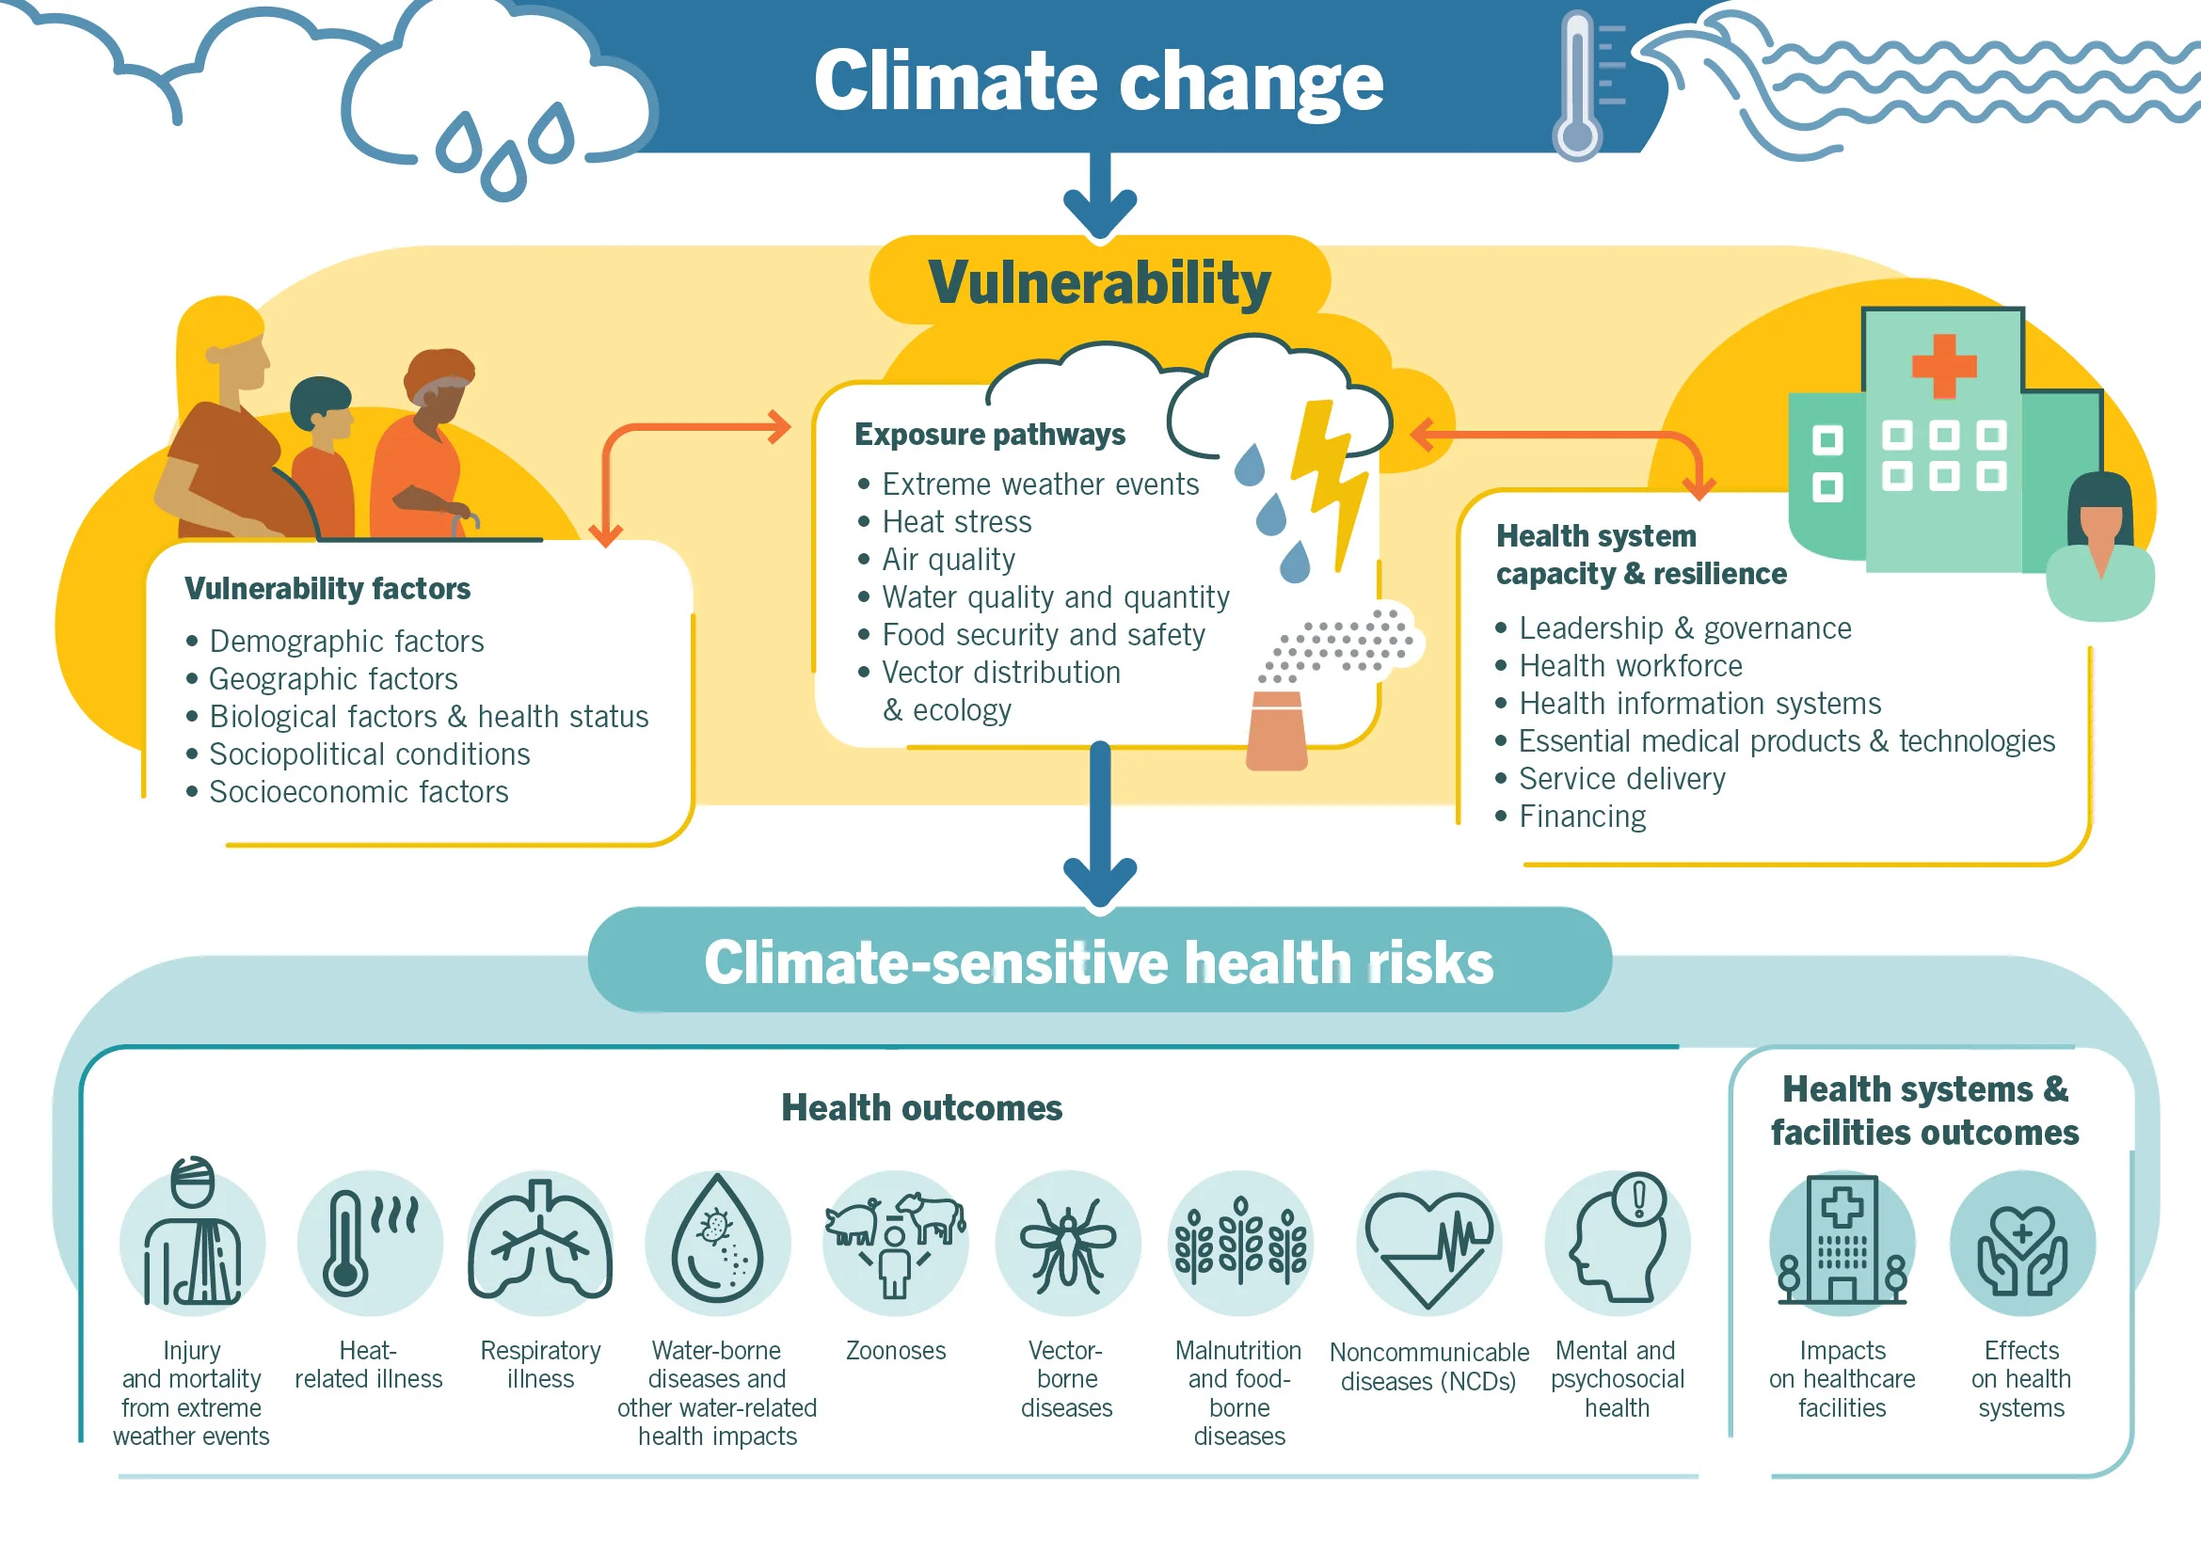
Acest raport folosește indicele de calitate a aerului din SUA (AQI) pentru a vizualiza nivelurile de PM2,5
care depășesc ținta OMS. Indexul traduce concentrațiile zilnice de poluanți în 6 categorii, de la bun (verde) la
periculos (maro). Acest sistem a fost adoptat deoarece este utilizat pe scară largă. Cu toate acestea efectele negative
asupra sănătății pot apărea la orice nivel de expunere la PM 2,5, inclusiv cele etichetate drept bune de către AQI din
SUA.

Sursa:https://www.greenpeace.org/static/planet4-romania-stateless/2021/03/d8050eab-2020-world_air_quality_report.pdf

Tabel 2 -Contribuție la angajamentul internațional de 100 de miliarde USD pentru cheltuieli legate de climă (sursa: DG CLIMA, EIONET)
Sursă de date:Rețeaua Europeană de Informare și Observare a Mediului (Eionet), Comisia Europeană - Direcția Generală pentru Acțiune Climatică (DG CLIMA)

Unitatea de măsură | Milioane de euro
Anul | 2014 | 2015 | 2016 | 2017 | 2018 | 2019
Uniunea europeană- 27 țări (începând cu 2020) | 10163.87 | 12333.74 | 14,337.95 | 13,906.81 | 14,792.83 | 16205.77
Uniunea europeană - 28 țări (2013-2020) | 11,715.30 | 13,813.88 | 15,501.53 | 14,924.63 | 16,113.18 | 17,511.17
Belgia | 142.74 | 46.83 | 100.92 | 104.92 | 80.68 | 99.71
Bulgaria | 0.07 | 0.10 | : | : | 0.00 | :
Cehia | 7.66 | 8.19 | 7.55 | 7.07 | 7.20 | 7.47
Danemarca | 222.04 | 143.79 | 172.98 | 181.72 | 198.16 | 246.90
Germania | 5,130.61 | 7,406.15 | 8,534.08 | 6,729.60 | 6,611.98 | 6,811.79
Estonia | 0.53 | 1.21 | 0.38 | 0.62 | 0.97 | 0.53
Irlanda | 41.44 | 36.00 | 52.70 | 64.47 | 77.21 | 70.23
Grecia | 0.04 | 0.23 | 0.23 | 4.59 | 3.77 | 0.69
Spania | 498.75 | 466.72 | 595.03 | 529.06 | 694.94 | 740.14
Franța | 2,921.43 | 2,792.83 | 3,334.84 | 4,377.38 | 5,088.76 | 5,958.78
Croația | 0.03 | : | : | 0.02 | 0.05 | 0.03
Italia | 143.23 | 327.34 | 242.95 | 632.62 | 451.96 | 417.59
Cipru | 0.00 | : | : | : | : | :
Letonia | 0.42 | 0.01 | 0.01 | : | 0.04 | 0.00
Lituania | 0.26 | 0.43 | 0.54 | 1.48 | 0.76 | 1.99
Luxembourg | 36.26 | 45.65 | 129.53 | 40.43 | 40.98 | 51.43
Ungaria | 2.71 | 41.34 | 35.29 | 13.98 | 3.09 | 3.39
Malta | 0.08 | 0.16 | 0.20 | 0.16 | 0.10 | 0.10
Tările de Jos | 339.98 | 425.84 | 471.89 | 405.44 | 577.83 | 580.79
Austria | 141.27 | 117.62 | 199.26 | 164.14 | 239.47 | 332.82
Polonia | 4.19 | 5.67 | 5.38 | 4.29 | 49.49 | 12.88
Portugalia | 9.52 | 6.22 | 2.00 | 2.17 | 1.64 | 0.89
România | 0.03 | : | 0.78 | 0.86 | 0.03 | 0.24
Slovenia | 2.35 | 2.35 | 2.98 | 3.75 | 4.39 | 5.78
Slovacia | 1.23 | 2.20 | 2.99 | 3.63 | 4.16 | 5.91
Finlanda | 132.25 | 115.43 | 43.04 | 119.38 | 46.59 | 146.76
Suedia | 384.75 | 341.43 | 402.40 | 515.04 | 608.59 | 708.92
Islanda | : | : | : | : | : | :
Norvegia | : | : | : | : | : | :
Elveția | : | : | : | : | : | :
Anglia | 1,551.43 | 1,480.15 | 1,163.58 | 1,017.82 | 1,320.36 | 1,305.40
Comisia europeană | 677.01 | 1,535.42 | 2,730.17 | 2,823.72 | 2,652.49 | 2,534.78
Banca europeană de investiții (BEI) | 2,098.50 | 2,214.70 | 1,947.72 | 2,640.36 | 2,972.44 | 3,184.30

- REZULTATE RELEVANTE DIN STUDIILE NAŢIONALE, EUROPENE ŞI INTERNAŢIONALE. EVIDENȚE UTILE ÎN DOMENIUL SĂNĂTĂȚII PUBLICE

În Raportul pentru sănătate și mediu 2020 a fost urmărită evoluția unor indicatori de sănătate care pot fi influențați de calitatea aerului atmosferic, în principalele localități urbane din România, pentru o perioadă de șase ani (2015-2020)²

Indicii de pericol legat de climă pentru Europa
Această lucrare tehnică descrie procesul de revizuire și selecție pentru un set compact de 32 de indici de pericole legate de climă pentru Europa, în sprijinul elaborării unui raport al Agenției Europene de Mediu (AEE) privind pericolele legate de climă în Europa, care urmează să fie publicat în 2021. Informațiile furnizate de setul final de indici de pericole au următoarele două obiective: (i) să ofere o imagine de ansamblu europeană asupra tendințelor din trecut și a schimbărilor proiectate în principalele pericole reprezentative legate de climă, cu relevanță pentru adaptare pentru diferite sectoare și teme de politică;și să sprijine dezvoltarea și aplicarea indicilor naționali și regionali pentru pericolele legate de climă cu relevanță pentru adaptare.
Autori: Alice Crespi, Stefano Terzi, Silvia Cocuccioni, Marc Zebisch, Julie Berckmans, Hans-Martin Füssel
Publicat de: ETC/CCA, Bologna, IT, 2020
Cercetare EURAC VITO SEE

Raportul sondajului OMS privind sănătatea și schimbările climatice¹⁵
Acest raport prezintă concluziile globale din 2017/2018 OMS privind sănătatea și schimbările climatice.Sondaj completat de serviciile naționale de sănătate.
Acest raport oferă o imagine esențială a progresului general pe care guvernele le-au făcut în domeniul sănătății și al schimbărilor climatice până în prezent, precum și o perspectivă asupra activităților rămase pentru a-și proteja populațiile de efectele cele mai devastatoare asupra sănătății ale schimbărilor climatice.Sondajul de țară privind sănătatea și schimbările climatice este efectuat la fiecare trei ani și, pe lângă urmărirea progresului global, datele naționale sunt prezentate în profilurile de țară privind sănătatea și schimbările climatice.Peste 100 de țări au participat la sondajul 2017/2018.
Sondajul este trimis autorităților naționale din domeniul sănătății, care, în colaborare cu alte ministere și părți interesate relevante, oferă informații actualizate despre domenii cheie, inclusiv: conducere și guvernare, evaluări naționale de vulnerabilitate și adaptare, pregătire pentru situații de urgență, supraveghere a bolilor, măsuri de adaptare și reziliență, climat și finanțarea sănătății și atenuare în sectorul sănătății. Actualizările periodice privind indicatorii cheie de sănătate și schimbări climatice oferă o perspectivă asupra implementării politicilor și planurilor, a stării evaluărilor vulnerabilității sănătății și a capacității de a răspunde la schimbările climatice și înțelege mai bine barierele în calea atingerii priorităților de adaptare și atenuare a sănătății.
Raportul sondajului global 2021 oferă o actualizare a sondajului 2017/2018 și a fost publicat la conferința COP26 ONU privind schimbările climatice din noiembrie 2021.

- ANALIZA GRUPURILOR POPULAȚIONALE

Pe măsură ce lumea devine mai fierbinte și mai aglomerată, motoarele noastre continuă să pompeze emisii murdare și jumătate din lume nu are acces la combustibili sau tehnologii curate (de exemplu, sobe, lămpi), chiar aerul pe care îl respirăm devine periculos de poluat: nouă din zece oameni respiră acum aer poluat, care ucide 7 milioane de oameni în fiecare an.
Efectele poluării aerului asupra sănătății sunt grave – o treime din decesele cauzate de accidente vasculare cerebrale, cancer pulmonar și boli de inimă se datorează poluării aerului. Acest lucru are un efect echivalent cu cel al fumatului și mult mai mare decât, să zicem, efectele consumului de prea multă sare.
De poluarea aerului este greu de scăpat, indiferent cât de bogată este zona în care trăiești. Este peste tot în jurul nostru. Poluanții microscopici din aer pot aluneca dincolo de apărările corpului nostru, pătrunzând adânc în sistemul nostru respirator și circulator, dăunându-ne plămânii, inima și creierul.

„Adevăratul cost al schimbărilor climatice se simte în spitalele noastre și în plămânii noștri. Povara pentru sănătate a surselor de energie poluantă este acum atât de mare, încât trecerea la alegeri mai curate și mai durabile pentru aprovizionarea cu energie, transport și sisteme alimentare se plătește efectiv de la sine,” spune dr. Maria Neira, directorul OMS pentru sănătate publică, determinanți de mediu și sociali ai OMS.
Lipsa smogului vizibil nu indică faptul că aerul este sănătos. În întreaga lume, atât orașele, cât și satele văd poluanți toxici în aer depășind valorile medii anuale recomandate de ghidurile OMS privind calitatea aerului. Pentru a ajuta oamenii să înțeleagă mai bine cât de poluat este aerul acolo unde trăiesc, campania Breathe Life a OMS, ONU Mediu și Climate and Clean Air Coalition a dezvoltat un contor de poluare online.
Există două tipuri principale de poluare a aerului –
- poluarea aerului înconjurător (poluarea exterioară) și
- poluarea aerului casnic (sau interior) se referă la poluarea generată de folosirea casnică a combustibililor (cauzată de arderea combustibilului cum ar fi cărbunele, lemnul sau kerosenul) folosind focuri deschise sau sobe de bază în spații slab ventilate. Atât poluarea aerului din interior, cât și cel exterior pot contribui la poluarea generală, deoarece aerul se deplasează din interiorul clădirilor în exterior și invers.
Poluarea aerului casnic ucide 4 milioane de oameni pe an și tinde să afecteze țări din Africa și Asia, unde combustibilii și tehnologiile poluante sunt utilizați în fiecare zi, în special acasă pentru gătit, încălzire și iluminat. Femeile și copiii, care tind să petreacă mai mult timp în interior, sunt cei mai afectați.
Principalii poluanți sunt :
(1) particulele, un amestec de picături solide și lichide care provin în principal din arderea combustibilului și din traficul rutier;
(2) dioxidul de azot de la traficul rutier sau aragazurile interioare cu gaz;
(3) dioxidul de sulf din arderea combustibililor fosili;
(4) ozonul la nivelul solului, cauzat de reacția luminii solare cu poluanții proveniți din emisiile vehiculelor. Poluantul care afectează cel mai mult oamenii sunt particulele (deseori prescurtate în PM și utilizate ca măsură de poluare a aerului).
În timp ce particulele cu un diametru de 10 microni sau mai puțin, (≤ PM10) pot pătrunde adânc în plămâni, particulele și mai dăunătoare sănătății sunt cele cu un diametru de 2,5 microni sau mai puțin, (≤ PM2,5). Aceste particule sunt atât de mici încât 60 dintre ele alcătuiesc lățimea unui păr uman.
PM2,5 pot pătrunde în bariera pulmonară și poate intra în sistemul sanguin. Acestea pot crește riscul de apariție a bolilor cardiace și respiratorii, precum și a cancerului pulmonar.
Ozonul este un factor major în cauzarea astmului (sau înrăutățirea acestuia), iar dioxidul de azot și dioxidul de sulf pot provoca, de asemenea, astm bronșic, inflamație pulmonară și funcție pulmonară redusă.

Deci cât de poluat poate fi aerul înainte de a începe să ne afecteze sănătatea? Pentru PM2,5, orientările OMS spun că nivelul maxim de siguranță este o concentrație medie anuală de 10 μg/m3 sau mai puțin. Pentru a încuraja orașele să reducă poluarea aerului, chiar dacă nu sunt în măsură să atingă nivelurile ideale de siguranță, OMS a stabilit trei ținte intermediare pentru orașe. Acestea sunt:
- 15 μg/m3(ținta intermediară 3);
- 25 μg/m3(ținta intermediară 2);
- 35 μg/m3(ținta intermediară 1).
Multe orașe depășesc acum nivelul foarte superior al țintei intermediare 1.

Poluarea aerului -efecte pentru copii
Poluarea aerului are un efect dezastruos asupra copiilor. La nivel mondial, până la 14% dintre copiii cu vârsta cuprinsă între 5 și 18 ani suferă de astm legat de factori declanșatori, inclusiv poluarea aerului. În fiecare an, 543 000 de copii sub 5 ani mor din cauza bolilor respiratorii legate de poluarea aerului. Poluarea aerului este, de asemenea, legată de cancerele din copilărie. Dacă femeile însărcinate sunt expuse la poluarea aerului, aceasta poate afecta creșterea creierului fetal. Poluarea aerului este, de asemenea, legată de tulburări cognitive atât la copii, cât și la adulți.
Pe lângă faptul că ne afectează sănătatea, poluanții din aer cauzează, de asemenea, daune mediului pe termen lung, provocând schimbările climatice, ele însele o amenințare majoră pentru sănătate și bunăstare.
Toate populațiile vor simți efectele schimbărilor climatice, dar unele sunt mai vulnerabile decât altele. Cei care locuiesc în micile state insulare în curs de dezvoltare sau în alte regiuni de coastă, în megaorașe, în regiunile muntoase și în zonele polare sunt deosebit de vulnerabili.
Copiii, în special cei care trăiesc în țări sărace, sunt printre cei mai vulnerabili la riscurile care rezultă pentru sănătate și vor fi expuși consecințelor mai mult timp. Efectele asupra sănătății ar trebui să fie, de asemenea, mai grave pentru persoanele în vârstă și subiecții cu infirmități preexistente sau afecțiuni patologice.
Poluarea aerului reprezintă în continuare cauza principală a deceselor premature determinate de factorii de mediu în UE, estimându-se că aceștia provoacă peste 400 000 de decese premature pe an . Toate acestea au un preț ridicat pentru societate, implicând costuri externe ridicate legate de sănătate . Gradul de sensibilizare a publicului cu privire la poluarea aerului este ridicat, iar cetățenii se așteaptă la măsuri din partea autorităților. În cadrul unui sondaj de opinie recent privind mediul în UE, poluarea aerului a fost menționată drept problema care îi preocupă cel mai mult pe cetățeni, după schimbările climatice. Cetățenii au așteptări legitime în privința unor măsuri eficace, care vor fi adoptate la toate nivelurile pentru a reduce poluarea aerului și pentru a-i proteja de efectele dăunătoare ale acesteia. În vederea soluționării acestei probleme, UE a stabilit, prin intermediul unei legislații aprobate de statele membre și de Parlamentul European, obiectivul de a atinge niveluri ale calității aerului care să nu aibă impacturi negative asupra sănătății umane și a mediului și să nu implice riscuri pentru sănătatea umană și pentru mediu. În vederea îndeplinirii acestui obiectiv, politicile eficace privind calitatea aerului necesită adoptarea de măsuri și cooperarea la nivel mondial, european, național și local. În conformitate cu principiul subsidiarității, punerea în aplicare se bazează în mare parte pe măsuri naționale, regionale și locale individualizate în funcție de nevoile și împrejurările specifice.

REFERINȚE
1. https://www.who.int/campaigns/world-health-day/2022
2.https://insp.gov.ro/download/cnmrmc/Rapoarte/Rapoarte%20pentru%20Sanatate%20si%20Mediu/RAPORT-Sanatate-Mediu-2020.pdf
3. https://ec.europa.eu/environment/eir/pdf/report_ro_ro.pdf
4.https://www.greenpeace.org/static/planet4-romania-stateless/2021/03/d8050eab-2020-world_air_quality_report.pdf
5.IPCC. Summary for Policymakers. In: Edenhofer O, R. Pichs-Madruga, Y. Sokona, E. Farahani, S. Kadner, K. Seyboth, A. Adler, I. Baum, S. Brunner, P. Eickemeier, B., Kriemann JS, S. Schlömer, C. von Stechow, T. Zwickel and J.C. Minx editors. Climate Change 2014, Mitigation of Climate Change Contribution of Working Group III to the Fifth Assessment Report of the Intergovernmental Panel on Climate Change. Cambridge, United Kingdom and New York, NY, USA.: Cambridge University Press; 2014.
6.Robine JM et al. Death toll exceeded 70,000 in Europe during the summer of 2003. Les Comptes Rendus/Série Biologies, 2008, 331:171–78
7.Zhou XN et al. Potential impact of climate change on schistosomiasis transmission in China. American Journal of Tropical Medicine and Hygiene, 2008, 78:188–194.
8.Conform raportului din 2017 al Agenției Europene de Mediu (AEM), intitulat „Calitatea aerului în Europa – 2017”, în perioada 2000-2015, cantitatea de emisii s-a redus în UE cu o valoare cuprinsă între 8 % (amoniac) și 72 % (pentru oxizii de sulf)
9.http://www.who.int/news-room/detail/02-05-2018-9-out-of-10-people-worldwide-breathe-polluted-air-butmore-countries-are-taking-action
10.https://www.who.int/news/item/02-05-2018-9-out-of-10-people-worldwide-breathe-polluted-air-but-more-countries-are-taking-action
11.https://cdn.who.int/media/docs/default-source/climate-change/fast-facts-on-climate-and-health.pdf?sfvrsn=157ecd81_5
12. https://www.consilium.europa.eu/ro/policies/climate-change/
13.https://ec.europa.eu/eurostat/databrowser/view/sdg_13_50/default/table?lang=fr
14.https://www.eionet.europa.eu/etcs/etc-cca/products/etc-cca-reports/climate-related-hazard-indices-for-europe
15.https://www.who.int/publications/i/item/who-health-and-climate-change-survey-report-tracking-global-progress
16.https://www.who.int/news/item/02-05-2018-9-out-of-10-people-worldwide-breathe-polluted-air-but-more-countries-are-taking-action
17.https://www.who.int/news-room/spotlight/how-air-pollution-is-destroying-our-health
18.https://www.who.int/news-room/spotlight/how-air-pollution-is-destroying-our-health
19..AEM (2017), raportul „Calitatea aerului în Europa – 2017”
20..Estimate la o valoare cuprinsă între 330-940 de miliarde EUR pe an [Evaluarea impactului care stă la baza programului „Aer curat pentru Europa”, SWD(2013) 532].

https://www.who.int/campaigns/world-health-day/2022
https://insp.gov.ro/download/cnmrmc/Rapoarte/Rapoarte%20pentru%20Sanatate%20si%20Mediu/RAPORT-Sanatate-Mediu-2020.pdf
https://ec.europa.eu/environment/eir/pdf/report_ro_ro.pdf
https://www.greenpeace.org/static/planet4-romania-stateless/2021/03/d8050eab-2020-world_air_quality_report.pdf
IPCC. Summary for Policymakers. In: Edenhofer O, R. Pichs-Madruga, Y. Sokona, E. Farahani, S. Kadner, K. Seyboth, A. Adler, I. Baum, S. Brunner, P. Eickemeier, B., Kriemann JS, S. Schlömer, C. von Stechow, T. Zwickel and J.C. Minx editors. Climate Change 2014, Mitigation of Climate Change Contribution of Working Group III to the Fifth Assessment Report of the Intergovernmental Panel on Climate Change. Cambridge, United Kingdom and New York, NY, USA.: Cambridge University Press; 2014.
Robine JM et al. Death toll exceeded 70,000 in Europe during the summer of 2003. Les Comptes Rendus/Série Biologies, 2008, 331:171–78
Zhou XN et al. Potential impact of climate change on schistosomiasis transmission in China. American Journal of Tropical Medicine and Hygiene, 2008, 78:188–194.
Conform raportului din 2017 al Agenției Europene de Mediu (AEM), intitulat „Calitatea aerului în Europa – 2017”, în perioada 2000-2015, cantitatea de emisii s-a redus în UE cu o valoare cuprinsă între 8 % (amoniac) și 72 % (pentru oxizii de sulf).
http://www.who.int/news-room/detail/02-05-2018-9-out-of-10-people-worldwide-breathe-polluted-air-butmore-countries-are-taking-action
https://www.who.int/news/item/02-05-2018-9-out-of-10-people-worldwide-breathe-polluted-air-but-more-countries-are-taking-action
https://cdn.who.int/media/docs/default-source/climate-change/fast-facts-on-climate-and-health.pdf?sfvrsn=157ecd81_5
https://www.consilium.europa.eu/ro/policies/climate-change/
https://ec.europa.eu/eurostat/databrowser/view/sdg_13_50/default/table?lang=fr
https://www.eionet.europa.eu/etcs/etc-cca/products/etc-cca-reports/climate-related-hazard-indices-for-europe
https://www.who.int/publications/i/item/who-health-and-climate-change-survey-report-tracking-global-progress
https://www.who.int/news/item/02-05-2018-9-out-of-10-people-worldwide-breathe-polluted-air-but-more-countries-are-taking-action
https://www.who.int/news-room/spotlight/how-air-pollution-is-destroying-our-health
https://www.who.int/news-room/spotlight/how-air-pollution-is-destroying-our-health
AEM (2017), raportul „Calitatea aerului în Europa – 2017”
Estimate la o valoare cuprinsă între 330-940 de miliarde EUR pe an [Evaluarea impactului care stă la baza programului „Aer curat pentru Europa”, SWD(2013) 532].

